附件1：
消防设施设备清单
序号 | 楼层 | 编号 | 规格型号 | 开门方式 | 有/无锁 | 照片
1 | 防火门7楼 | 7F-08 | 1521 | 中开门 | 有 | 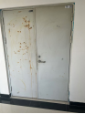
2 |  | 7F-07 | 1521 | 中开门 | 无 | 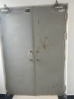
3 |  | 7F-09 | 1221 | 中开门 | 无 | 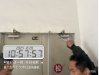
4 | 防火门6楼 | 6F-01 | 1221 | 中开门 | 无 | 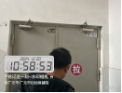
5 |  | 6F-03 | 1521 | 中开门 | 无 | 
6 |  | 6F-04 | 1521 | 中大右开 | 无 | 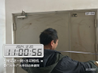
7 |  | 6F-06 | 1524 | 中开门 | 无 | 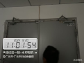
8 | 防火门5楼 | 5F-05 | 1524 | 中开门 | 无 | 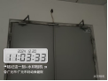
9 |  | 5F-07 | 1021 | 左开门 | 有 | 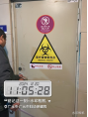
10 |  | 5F-11 | 1021 | 右开门 | 无 | 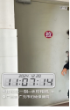
11 | 防火门4楼 | 4F-01 | 1021 | 右开门 | 无 | 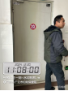
12 |  | 4F-04 | 1521 | 中大右开 | 无 | 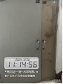
13 | 防火门3楼 | 3F-12 | 1521 | 中开门 | 无 | 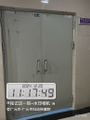
14 |  | 3F-13 | 1422 | 中开门 | 无 | 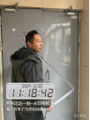
15 |  | 3F-07 | 1521 | 中开门 | 无 | 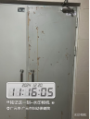
16 |  | 3F-14 | 1521 | 中开门 | 无 | 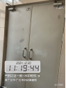
17 | 防火门2楼 | 2F-10 | 0921 | 右开门 | 无 | 
18 |  | 2F-16 | 1521 | 中开门 | 无 | 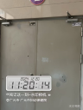
19 | 防火门1楼 | 1F-15 | 1524 | 中开门 | 无 | 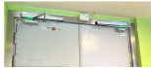
20 |  | 1F-12 | 1521 | 中开门 | 无 | 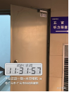
21 |  | 1F-02 | 1521 | 中开门 | 无 | 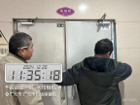
22 |  | 1F-13 | 1121 | 左开门 | 无 | 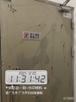
23 |  | 1F-01 | 1521 | 中开门 | 无 | 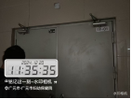
24 |  | 1F-21 | 1521 | 中开门 | 无 | 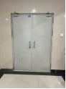
25 | 防火门-1楼 | -1F-49 | 1524 | 中开门 | 无 | 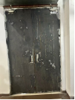
26 |  | -1F-50 | 1521 | 中开门 | 有 | 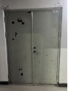
27 |  | -1F-46 | 1521 | 中开门 | 有 | 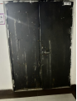
28 |  | -1F-45 | 1524 | 中开门 | 有 | 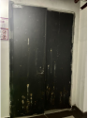
29 |  | -1F-40 | 1021 | 右开门 | 有 | 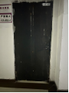
30 |  | -1F-21 | 1521 | 中开门 | 无 | 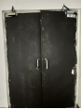
31 |  | -1F-25 | 1221 | 中开门 | 无 | 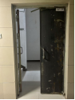
32 |  | -1F-23 | 1521 | 中开门 | 无 | 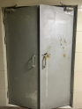
33 |  | -1F-22 | 1521 | 中开门 | 无 | 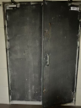
34 |  | -1F-18 | 1021 | 右开门 | 有 | 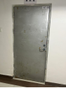
35 |  | -1F-17 | 1521 | 中开门 | 有 | 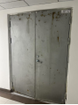
36 |  | -1F-16 | 1521 | 中开门 | 有 | 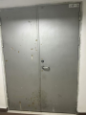
37 | 中心机房 |  | 1621 | 中开门 | 有 | 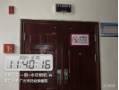
38 | 中心机房 |  | 1521 | 左开门 | 有 | 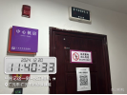
39 | 业务大楼七楼老信息科 |  | 1021 | 右开门 | 有 | 